Ficheiro de Problemas G.A.V.E. - Alturas | 1 |  | Ficheiro de Problemas G.A.V.E. - Alturas | 2
O Luís e os seus dois amigos andaram a brincar às alturas, como podes observar na figura. Os três amigos têm alturas diferentes.  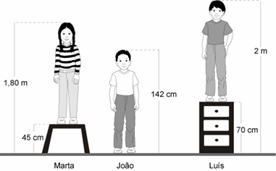  X.1 Tendo em conta apenas as medidas indicadas na figura, escreve o nome dos três amigos, do mais baixo para o mais alto.  Explica como encontraste a resposta. |  |  | No quadro estão indicadas as alturas das quatro meninas da figura.  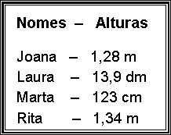  X.1 Escreve, em cada placa, o nome da menina, de acordo com a sua altura.  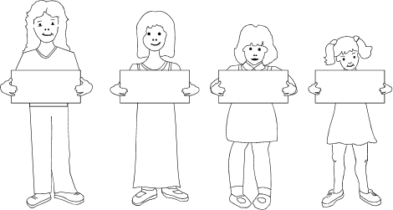

Ficheiro de Problemas G.A.V.E. - Alturas | 3 |  | Ficheiro de Problemas G.A.V.E. - Ângulos | 4
Lê os comentários que quatro amigos fizeram sobre as suas alturas.  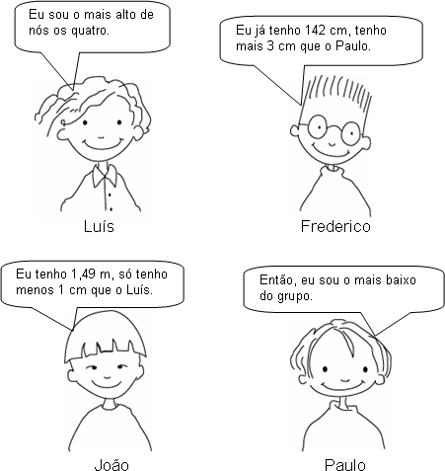  X.1 Escreve a altura, em metros, de cada um dos quatro amigos |  |  | Apenas em um dos triângulos desenhados as amplitudes dos ângulos são as indicadas.  Escreve o nome desse triângulo.
  X.1 |  | 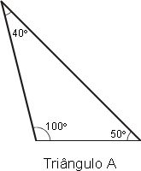 | X.3 |  | 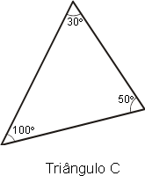
  X.2 |  | 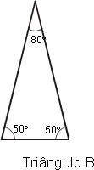 | X.4 |  | 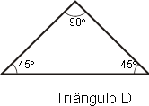

Ficheiro de Problemas G.A.V.E. - Ângulos | 5 |  | Ficheiro de Problemas G.A.V.E. – Áreas | 6
O ângulo representado na figura 1 é um ângulo agudo.  Desenha:  - na figura 2, um ângulo recto;  - na figura 3, um ângulo obtuso.  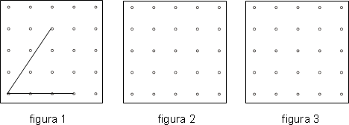 |  |  | Toma, como unidade de área, a área do quadrado A.  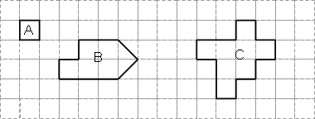  X.1 Qual é a área de cada uma das figuras (B e C)?

Ficheiro de Problemas G.A.V.E. - Áreas | 7 |  | Ficheiro de Problemas G.A.V.E. - Áreas | 8
Desenha no quadriculado três rectângulos diferentes, de 12 cm² de área.  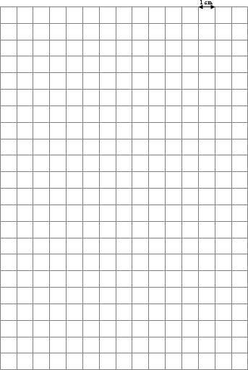 |  |  | O Raul desenhou, em papel quadriculado, a figura seguinte.  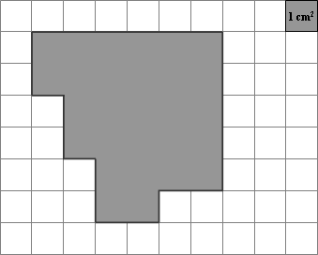  X.1 Qual é a área, em cm², da figura desenhada pelo Raul?

Ficheiro de Problemas G.A.V.E. - Áreas | 9 |  | Ficheiro de Problemas G.A.V.E. - Áreas | 10
Observa as figuras seguintes, que têm as mesmas medidas das figuras que a professora mostrou aos alunos, na sala de aula.  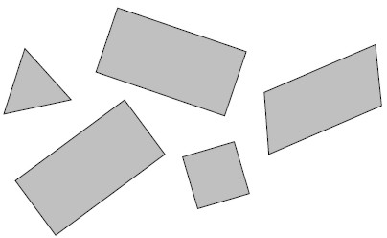  X.1  Assinala com um X a figura que tem 4 lados e não tem ângulos rectos.  Escreve o X no interior dessa figura.  X.2  A Margarida construiu um desenho utilizando três das figuras que a professora mostrou. Sem mostrar o seu desenho aos colegas, fez a seguinte descrição.  Desenhei os dois rectângulos, um ao lado do outro, unidos pelo lado de maior comprimento. No exterior do rectângulo que está do meu lado esquerdo, desenhei o triângulo.  O triângulo está unido ao lado de menor comprimento do rectângulo.  No quadriculado da página seguinte, já está desenhado um dos rectângulos.  Completa o desenho para que ele corresponda à descrição feita pela Margarida. |  |  | Observa a planta da casa da Sara.  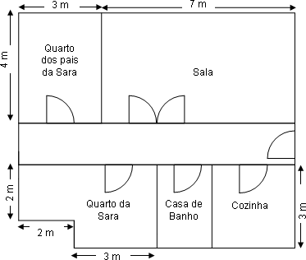  X.1 Qual dos quartos tem maior área - o da Sara ou o dos seus pais?  Explica como chegaste à tua resposta. Podes fazê-lo utilizando esquemas ou cálculos

Ficheiro de Problemas G.A.V.E. - Áreas | 11 |  | Ficheiro de Problemas G.A.V.E. - Áreas | 12
Desenha na grelha seguinte uma figura com 17 cm² de área.  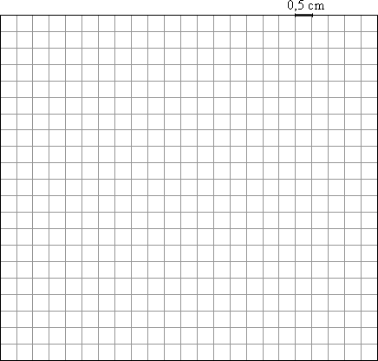 |  |  | O pai da Elisa quer saber a área de um terreno que tem a forma da figura.    X.1 Explica, por palavras tuas, o que o pai da Elisa tem de fazer para obter a área desse terreno.

Ficheiro de Problemas G.A.V.E. - Áreas | 13 |  | Ficheiro de Problemas G.A.V.E. – Roupa da Joana | 14
Na figura, está representada a planta de um mosteiro.  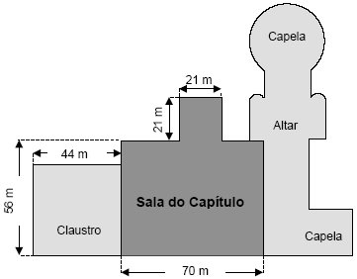  De acordo com os comprimentos indicados na figura, calcula, em metros quadrados, a área da Sala do Capítulo.  Explica como chegaste à tua resposta. Podes fazê-lo utilizando palavras, esquemas ou cálculos. |  |  | A Joana é muito vaidosa.  Um dia foi a uma loja e comprou:  - uma saia vermelha e outra azul;  - uma camisola amarela, uma verde e outra preta.  Depois pensou: - Que bom! Agora já posso vestir-me de muitas maneiras diferentes.  X.1 De quantas maneiras diferentes se poderá vestir a Joana?  Explica como encontraste a resposta. Para o fazeres, podes usar desenhos, palavras ou contas.

Ficheiro de Problemas G.A.V.E. - Calendário | 15 |  | Ficheiro de Problemas G.A.V.E. – Contar | 16
Observa o calendário dos meses de Maio e de Junho de 2000.  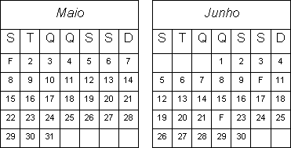  O aniversário da Mariana foi na quinta-feira, dia 18 de Maio.  O seu irmão Pedro faz anos três semanas mais tarde.  Em que data faz anos o Pedro?  X.1 21 de Maio  X.2 1 de Junho  X.3 8 de Junho  X.4 15 de Junho |  |  | O João contou três quadrados na figura A.  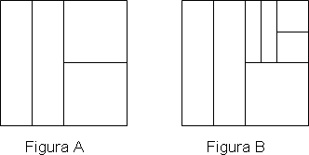  X.1 Quantos quadrados consegues contar na figura B

Ficheiro de Problemas G.A.V.E. - Contar | 17 |  | Ficheiro de Problemas G.A.V.E. - Decimais | 18
O Rui contou dois quadrados na figura A.  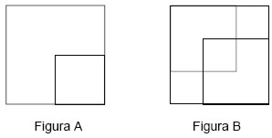  X.1 Quantos quadrados consegues contar na figura B? |  |  | Escreve a palavra que obténs colocando os cartões por ordem crescente dos seus números.  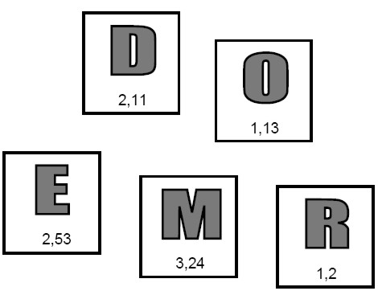

Ficheiro de Problemas G.A.V.E. - Decimais | 19 |  | Ficheiro de Problemas G.A.V.E. - Temperturas | 20
A Amélia tem 1,5 euros para comprar o seu lanche.  Consultou a tabela de preços e verificou que tinha várias hipóteses de escolha.  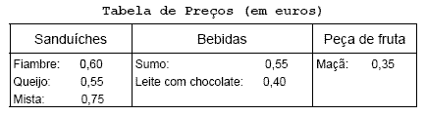  X.1  Indica quantas hipóteses de escolha tem a Amélia, sabendo que o seu lanche é sempre constituído por uma sanduíche, uma bebida e uma peça de fruta, e que ela nem sempre gasta o dinheiro todo.  Explica como chegaste à tua resposta.  Podes fazê-lo utilizando palavras, esquemas ou cálculos. |  |  | A Bela está doente. Durante o dia, mediu quatro vezes a sua temperatura, com um termómetro.  Na tabela, estão representadas as temperaturas e as horas a que foram medidas.  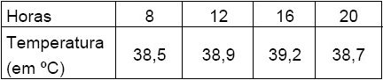  X.1  Assinala na recta numérica, com X, os pontos que correspondem às temperaturas registadas na tabela.  X.2 Qual é a diferença entre a temperatura registada às 16 horas e a registada às 20 horas?

Ficheiro de Problemas G.A.V.E. - Compras | 21 |  | Ficheiro de Problemas G.A.V.E. - Geoplano | 22
A Rosa foi à mercearia e comprou:  • 2 pacotes de bolachas, cada um deles com o mesmo preço;  • 1 pacote de leite;  • 4 iogurtes, cada um deles com o mesmo preço.  Repara no talão das compras da Rosa:  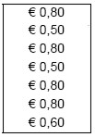  X.1 Quanto é que a Rosa pagou por cada iogurte?  X.2  A Rosa deu uma nota de € 5 para pagar as suas compras.  Quanto é que ela recebeu de troco?  Escreve todas as contas que fizeres.  X.3  No mesmo dia, o Manuel comprou no supermercado uma embalagem com 2 iogurtes, que lhe custou € 1,58.  Que iogurtes foram mais baratos: os que comprou a Rosa ou os que comprou o Manuel?  Explica como encontraste a resposta.  Para o fazeres, podes usar palavras e contas. |  |  | Descobre e assinala com X dois pontos da figura que estejam à mesma distância da recta que o ponto A.  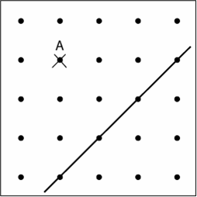

Ficheiro de Problemas G.A.V.E. - Pesos | 23 |  | Ficheiro de Problemas G.A.V.E. - Números | 24
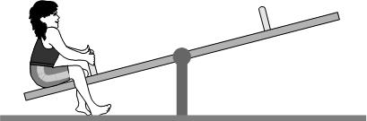  Um dos pesos indicados, colocado no outro extremo do baloiço, equilibra o menino.  Que peso poderá ser? |  |  | Escreve um número que:  - esteja entre 3960 e 4000;  - tenha como algarismo das dezenas o 8;  - seja par;  - tenha os algarismos todos diferentes.
  X.1 |  | Um peso de 30 g
  X.2 |  | Um peso de 30 kg
  X.3 |  | Um peso de 300 mg
  X.4 |  | Um peso de 3000 g

Ficheiro de Problemas G.A.V.E. - Números | 25 |  | Ficheiro de Problemas G.A.V.E. - Números | 26
Utilizando apenas uma vez cada um dos algarismos 1, 3, 5 e 8, consegue-se escrever vários números como, por exemplo, 3185.  X.1 Qual é o maior número par que consegues escrever, utilizando cada um destes algarismos apenas uma vez? |  |  | Antigamente, os egípcios representavam os números com os seguintes símbolos.  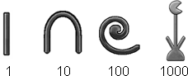  Cada símbolo representa o número que está escrito por baixo dele. Por exemplo, 124 era representado por    X.1 Qual é o número representado pelos seguintes símbolos?    X.2 Representa o número 1023, usando os símbolos que os egípcios utilizavam.  Utiliza o menor número de símbolos que puderes

Ficheiro de Problemas G.A.V.E. - Medidas | 27 |  | Ficheiro de Problemas G.A.V.E. - Medidas | 27
Utiliza a tua régua e mede, em centímetros, a altura e a largura do seguinte cartão de aniversário, escrevendo-as nos espaços assinalados em branco.  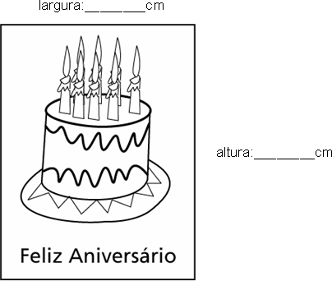  X.2 Em cada um dos envelopes seguintes estão indicadas as dimensões reais desses envelopes.  Assinala com X o envelope em que caberia o cartão de aniversário, se não o dobrássemos. |  |  | 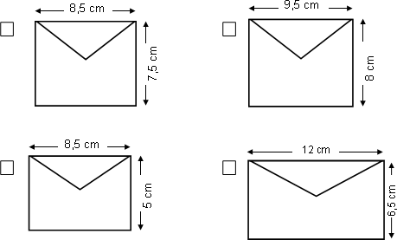

Ficheiro de Problemas G.A.V.E. - Números | 28 |  | Ficheiro de Problemas G.A.V.E. - Números | 29
Um número:  • é maior do que 10 e menor do que 30;  • a soma dos seus algarismos é 8;  • é par.  X.1 Qual é esse número? |  |  | Escreve um número que seja maior do que 7,8 e menor do que 8.

Ficheiro de Problemas G.A.V.E. - Estimativas | 30 |  | Ficheiro de Problemas G.A.V.E. - Sólidos | 31
Na aula do Frederico os alunos estiveram a pintar desenhos com guaches. Para secarem, a professora pendurou-os com molas numa corda, como se vê na figura seguinte.  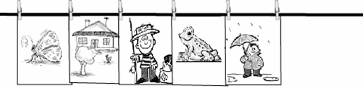  Assinala o número de molas necessárias para pendurar os 28 desenhos que os alunos pintaram, uns a seguir aos outros, de modo a que dois desenhos partilhem a mesma mola. |  |  | Na figura está representado um cubo.  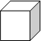  X.1 Imagina que estás ao telefone com um amigo.  Descreve-lhe este sólido de modo a que ele descubra o seu nome.  Não podes utilizar a palavra "cubo"
  X.1 |  | 27
  X.2 |  | 28
  X.3 |  | 29
  X.4 |  | 30

